教育信息

大姚县教育体育局办公室 第35期 2021年6月2日

打造书香之园

大姚县幼儿园致力于打造阅读特色，针对我园的实际情况，昆明市第三幼儿园王蕾园长做出了专业的指导后，本园从日常工作的开展、教育方式的转变到细节环境的调整，对早期阅读做出了一些尝试，具体表现为以下三个方面：

一、因地制宜，创设书香环境

根据《3-6岁儿童学习与发展指南》，理解幼儿的学习方式和特点，才能更好创设丰富的教育环境。让孩子们生活在书香环境里，引导孩子们真实的阅读，感受秩序，遵守规则，学会自主、专注和潜移默化地吸收优秀文化，首先得关注和接受每位孩子的不同。根据不同的性格、年龄和特点，采取不同的方式，不定期改变班级阅读区和增添图书，实现统一区域背景下的有趣引导，让孩子像喜欢玩具一样喜欢图书，爱上阅读。同时，增加公共阅读区域，在一号二号教学楼的走廊、大厅以及楼梯间添置阅读区，或者选择一号楼西侧作为户外书吧，优化三号楼阅览室和走廊书吧，丰富幼儿们的阅读形式。

二、从问题出发，开展分级教研

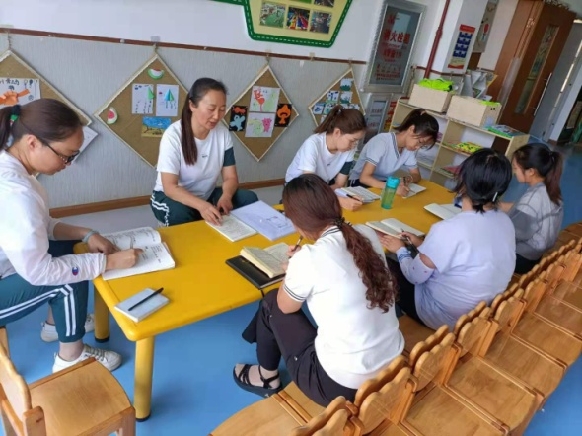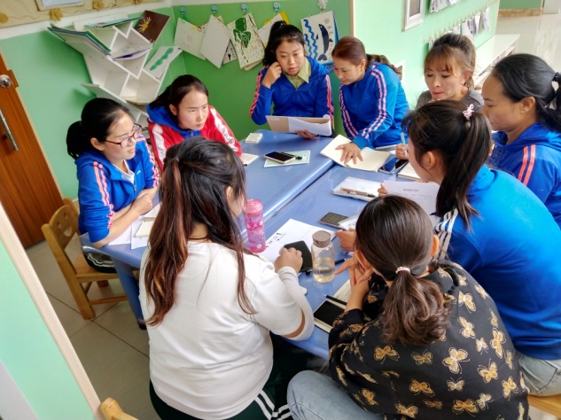把握好幼儿在本园的生活细节，从环境中实现潜移默化的文化教育，实现好“每一寸空间都具有教育价值，每一面墙饰都尽可能与幼儿互动”。本园为实现这一互动，需要在日常生活里开展园级大教研、年级组教研和教师小教研，从转变教师阅读理念带头，实现全园阅读环境优化，创设更好的幼儿阅读的环境，让阅读和思考融入生活。

三、开展阅读活动，营造书香氛围

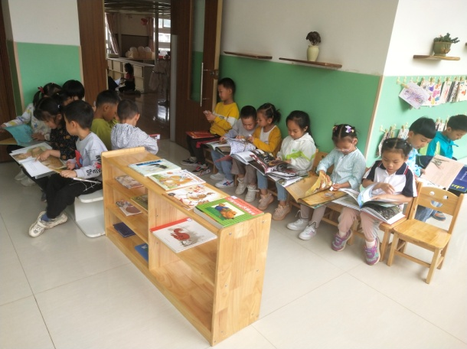本园除了优化阅读环境外，还开展多项丰富多彩的活动，旨在从小激发幼儿的阅读兴趣，让孩子学会阅读方法，养成良好的阅读品质，享受阅读的乐趣，为幼儿终生的学习和成长夯实基础。

本园以年级公共阅读、图书漂流、阅读交流分享等活动形式为主，组织幼儿阅读并对其阅读行为进行记录并分析。

我们相信，只有养成好的习惯，学会阅读和思考，才能进一步引导幼儿养成良好的阅读习惯，把阅读学习作为一种兴趣，也是本园一直坚持的宗旨。我们相信，在此基础上和专家的指导以及同行的学习下，一起探索一起蜕变。

撰稿：大姚县幼儿园 编辑：徐明亮 审稿：雍梅